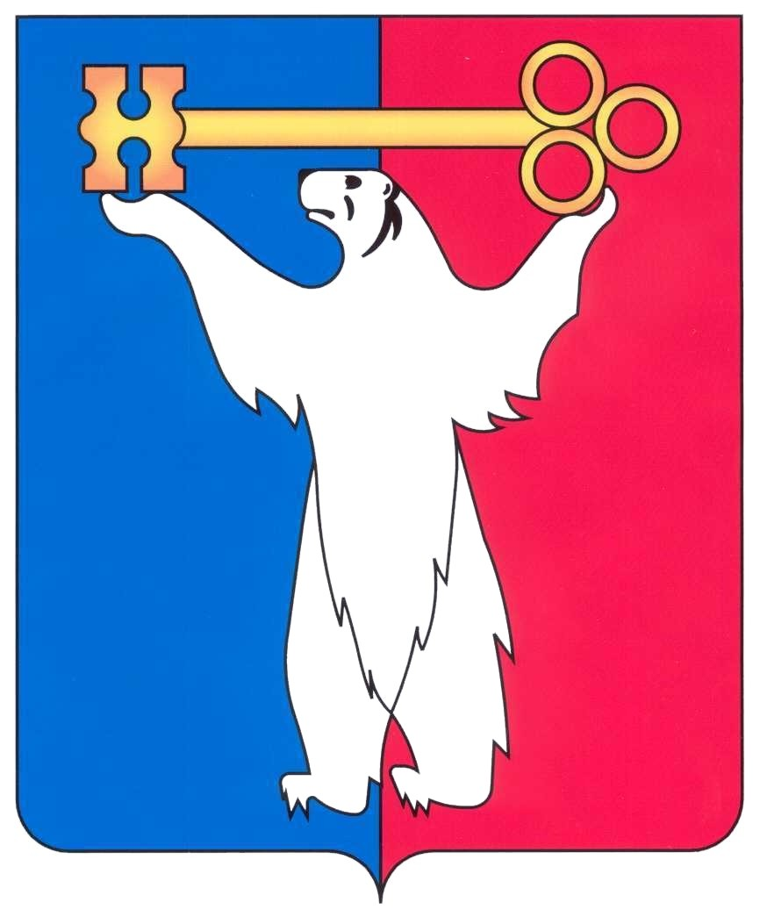
РОССИЙСКАЯ ФЕДЕРАЦИЯ
КРАСНОЯРСКИЙ КРАЙ
ГЛАВА ГОРОДА НОРИЛЬСКА
ПОСТАНОВЛЕНИЕ
12.01.2021 | г. Норильск | № 02
О внесении изменений в постановление Главы города Норильска от 01.11.2017 № 11

В целях урегулирования организационных вопросов, связанных с деятельностью муниципальных учреждений муниципального образования город Норильск,
ПОСТАНОВЛЯЮ:

- Внести в Положение о награждении работников и коллективов предприятий, учреждений, организаций и органов местного самоуправления муниципального образования город Норильск наградами Главы города Норильска, утвержденное постановлением Главы города Норильска от 01.11.2017 № 11 (далее – Положение) следующие изменения:
  - Абзац третий подпункта 2.3.1 пункта 2.3 Положения изложить в следующей редакции:
«- запрашивает у руководителя структурного подразделения Администрации города Норильска, муниципального учреждения муниципального образования город Норильск, курирующего деятельность (осуществляющего взаимодействие) организаций, входящих в отрасль (вид деятельности), предложения о планируемом количестве награждаемых работников (коллективов) организаций наградами Главы города Норильска, согласованные с куратором (при наличии).»;
  - Пункт 2.4 Положения изложить в следующей редакции:
«2.4. Руководитель структурного подразделения Администрации города Норильска, муниципального учреждения муниципального образования город Норильск, курирующий деятельность (осуществляющий взаимодействие) организаций, входящих в отрасль (вид деятельности), по вопросам награждения наградами Главы города Норильска в срок не позднее:».
- Опубликовать настоящее постановление в газете «Заполярная правда» и разместить его на официальном сайте муниципального образования город Норильск.

Исполняющий полномочия
Главы города Норильска Н.А. Тимофеев

